2019-03-08
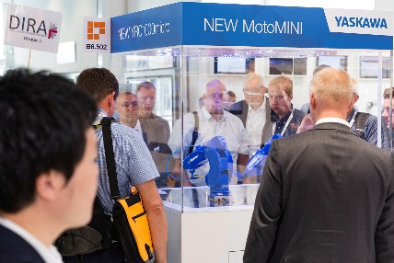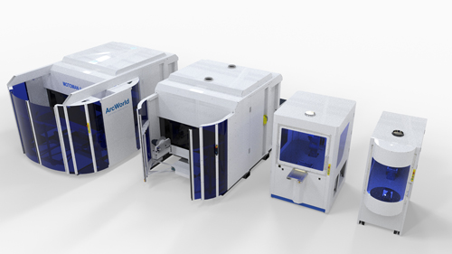
YASKAWA visar många nyheter på Hannovermässan i april
YASKAWA fokuserar på ”EASY automation”, och hur företag kan dra nytta av enkel programmerbarhet, snabb igångkörning och optimal drift. Exempel på produkter som visas är frekvensomriktaren GA500, som har världspremiär på mässan, mekatroniklösningen YASKAWA Cockpit och ett antal mobila och flyttbara robotstationer.
Välkommen till YASKAWAs monter på Hannover Messe, där personal från YASKAWA Nordic också kommer att vara på plats under mässveckan.
Bland produkter från divisionen Drives Motion Controls är GA500 den senaste och mest kompakta modellen i den nuvarande generationen av frekvensomriktare. Med sina 800 parametrar och omfattande utbud av funktioner är den lätt att använda i industriella applikationer. Trots sin mångsidighet kan den enkelt konfigureras genom att man besvarar några enkla frågor i fem minuter. Dessutom är GA500 lämplig för alla motortyper, inklusive permanentmagnetmotorer.
Mekatroniklösningen ”YASKAWA Cockpit”, som visades på Hannovermässan i fjol, kommer nu med en förbättrad version som blir tillgänglig för kunder från sommaren 2019. Med hjälp av denna plattform kan information från komponenter, robotar eller hela system, inklusive produkter från leverantörer från tredje part, registreras i realtid och därefter presenteras och utvärderas på ett visuellt tilltalande, begripligt och meningsfullt sätt.
Det faktum att robotteknik spelar en viktig roll för att uppnå enkel och flexibel automatisering framgår tydligt av mängden robotlösningar som YASKAWA ställer ut på mässan. De sträcker sig från maskinmatningssystem, svetsstationer och samarbetsrobotar - flyttbara eller monterade på ett AGV (automatiserat styrsystem) - till en försmak av de robotar som kommer att kunna levereras från YASKAWAs europeiska robotfabrik. Besökare får också se en prototyp av en större samarbetsrobot, en MOTOMAN-HC20.
Environmental Energy Division (EED), som specialiserat sig på vind-, marina och industriella turboapplikationer, lanserar en ny växelfri turbomotor för effektområden från 100 till 600 kW. Till skillnad från jämförbara motorer uppnår den de höga hastigheterna som krävs från 6000 till 20 000 varv per sekund, utan ytterligare växlar. Jämfört med konventionella lösningar med växellådor ger detta betydande fördelar med avseende på storlek och lång livslängd. Den växelfria turbomotorn är bara hälften så stor, och är samtidigt betydligt mer underhållsfri - eftersom den består av färre komponenter.
YASKAWA på Hannover Messe
1-5 april
Hall 17, Monter B50

